Дорогие друзья!
Приз в 6,9 млн тенге вручат лучшему стартапу на конференции в Астане.
Спешите принять участие!
Организаторы первого глобального технологического эскпо TechConnect Astana приглашают команды со всего мира принять участие в Битве стартапов с главным призом в 6,9 млн тенге (25 тысяч долларов США). Подать заявку на участие можно до 29 октября по этой ссылке.
Среди зарегистрированных участников профессиональное жюри выберет десять лучших стартапов, которым организаторы оплатят перелёт проживание в Астане во время конференции. Перед Битвой участники пройдут интенсивные тренинги у менторов из Кремниевой долины.
Ещё 90 стартапов получат возможность продемонстрировать свои проекты на конференции бесплатно. Им организаторы мероприятия предоставят скидку в 70% на проживание в Астане в отелях-партнёрах конференции.
Финалисты будут объявлены 1 ноября. В Астану они должны будут приехать не позже 10 ноября. Победитель Битвы будет выбран экспертами и инвесторами по результатам серии питчей на Главной сцене конференции 12 ноября.
Докладчиками конференции TechConnect.Tech выступят 45 мировых экспертов в венчурных инвестициях и инновациях. Среди них – первый инвестор ICQ Йосси Варди, директор по технологиям и инновациям глобального офиса MicrosoftСкотт Мовэ, управляющий партнёр венчурного фонда Altair и директор LinguaLeoИгорь Рябенький, глава международной сети инвесторов Cross Border AngelsКаушал Чокши, автор бестселлера «The Lean Entrepreneur» Брент Купер и другие. Больше о спикерах конференции можно узнать здесь.
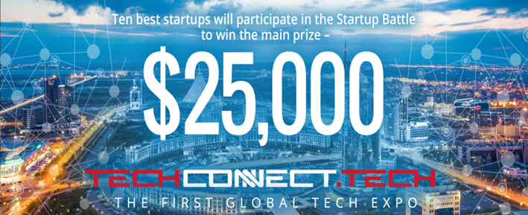
Всего на мероприятии в столице Казахстана встретятся 150 инвесторов, основатели 150 лучших стартапов и 1500 гостей из Центральной Азии, США, Европы и СНГ. Больше о конференции читайте здесь.
Кроме тематических панелей и докладов в рамках события будут организованы встречи с руководством страны и членами правительства Казахстана, руководителями крупнейших компаний и IT-предпринимателями из Европы и СНГ.
Событие организовано Министерством по инвестициям и развитию Республики Казахстан, Национальным агентством по технологическому развитию, Ассоциацией стипендиатов Международной стипендии Президента Республики Казахстан “Болашак” и международным бизнес-акселератором Happy Farm. Конференция проводится в рамках Недели инноваций. Следите за событием насайте и в Facebook

